Задание состояло из того, что Фронтенд уже готов, а бэкенд задерживается в разработке и нужно подставить новый тип транспорта (Аэротакси) и провести по нему расчёты. Для этого необходимо перехватить и изменить два ответа от бэкенда.

1. Первый скрин с оригинальным ответом видов транспорта от Бэкенда на сайте Яндекс маршруты.

Находим адрес сервера с Маршрутами → папка api → v1 → types → Response

В ответе присутствует только наземный транспорт.

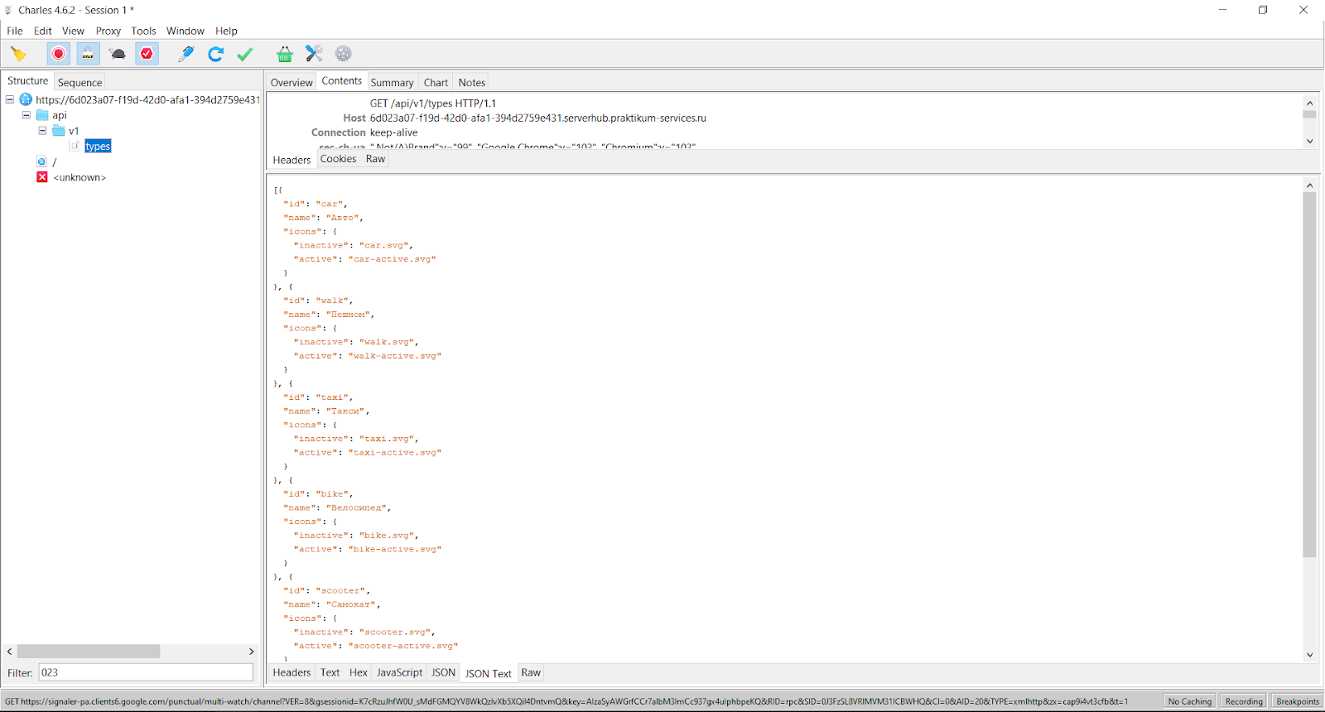

1. Добавляем в ответ новый вид транспорта:

{

"id": "aero",

"name": "Аэротакси",

"icons": {

"inactive": "helicopter.svg",

"active": "helicopter-active.svg"

}}

Получаем: появился новый вид транспорта - Аэротакси, с иконкой вертолета

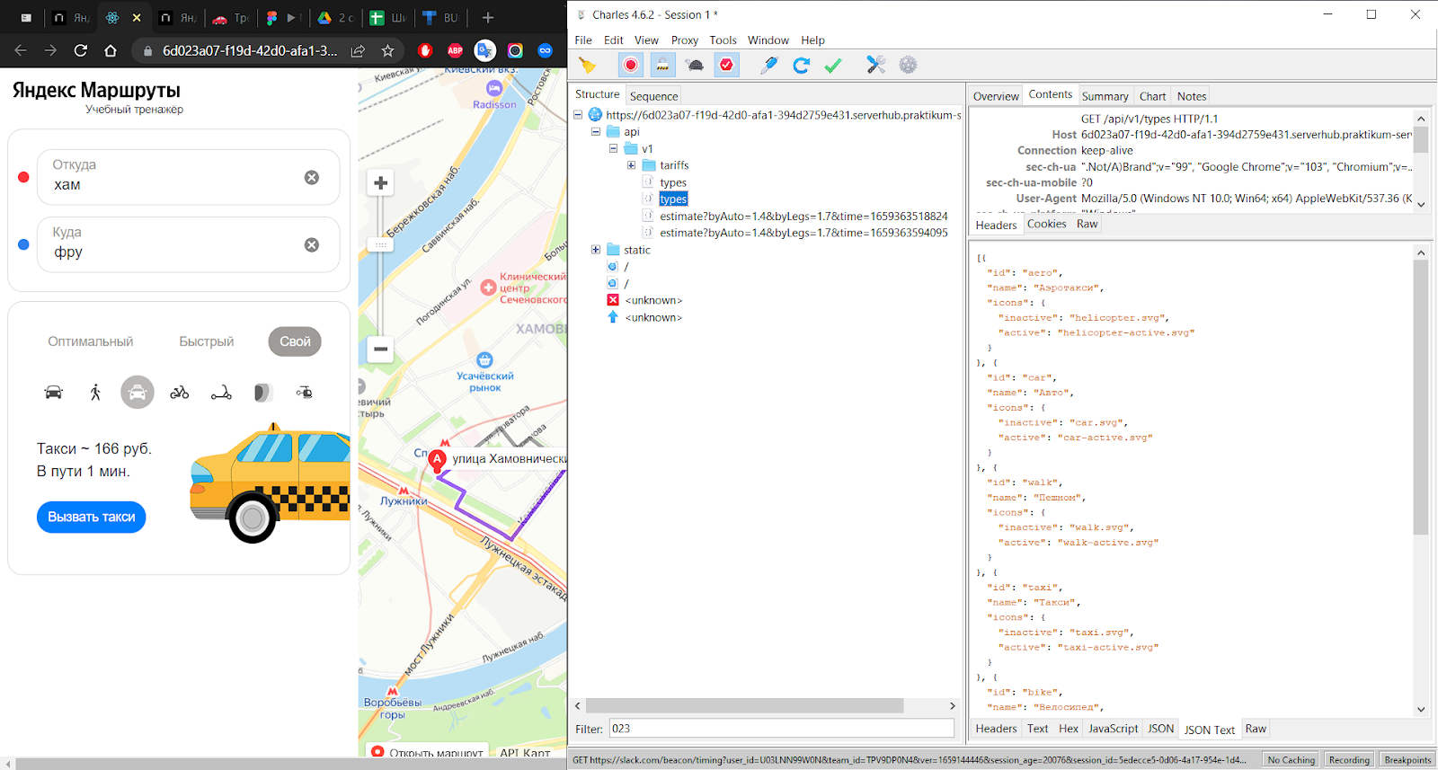

Но если просто нажать на иконку нового типа транспорта, отобразится только белый экран. Причина в том, что расчёты стоимости и времени не произведены.

1. Находим папку api → v1 → estimate?byAuto=2.7&byLegs=3.7&time=1677844934038 → Response

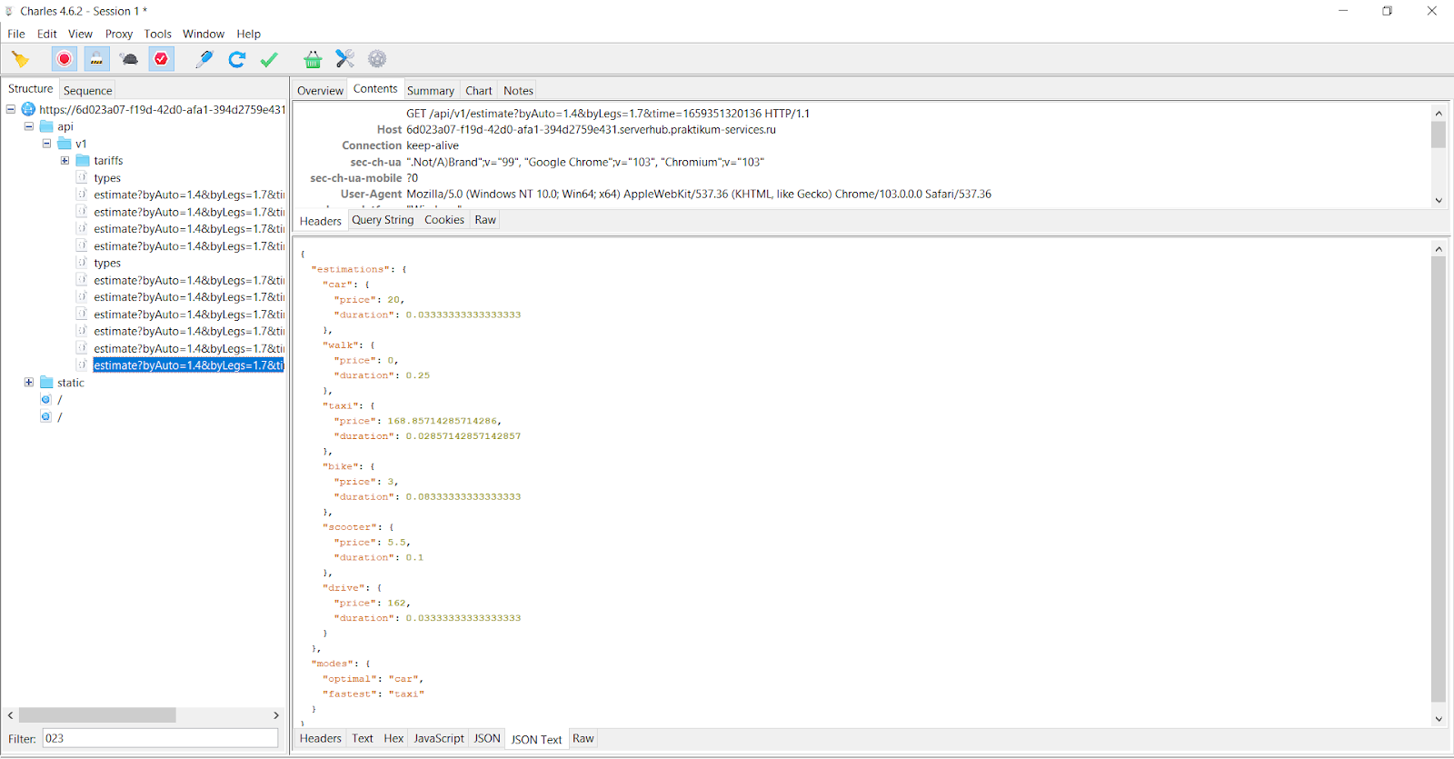

Здесь содержится ответ с расчётом времени и стоимости. Эти данные отображаются в интерфейсе.

1. В перехваченный ответ добавляем стоимость и время для нового типа транспорта:

"aero": {

"price": 3000,

"duration": 0.1

}

Получаем изменённый запрос расчёта стоимости и длительности поездки из Charles

